Как по application посмотреть кто запускает запрос

Если видим, что кто-то из пользователей запускает запрос, который утилизирует много ядер cpu, например как здесь:



посмотреть кто и какой запрос запускает можно так:

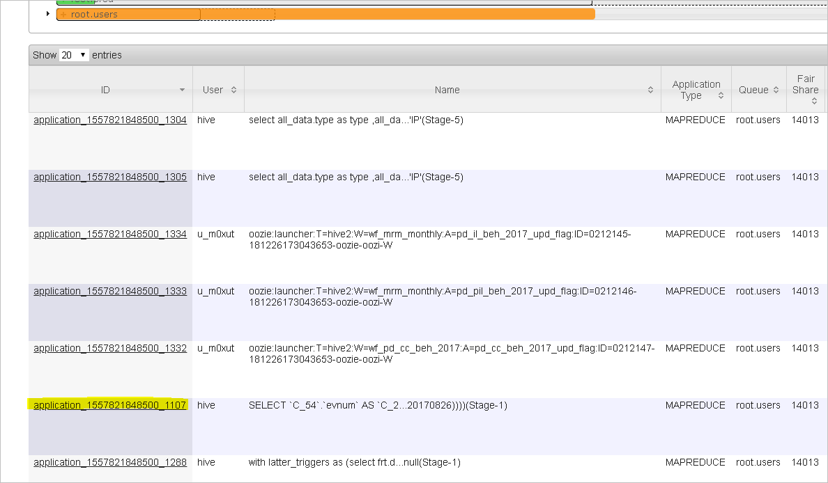

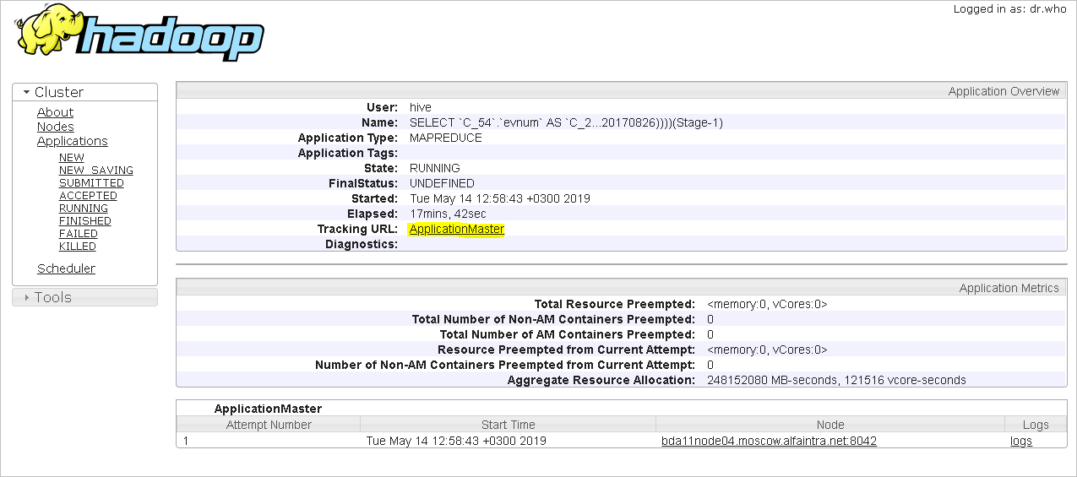

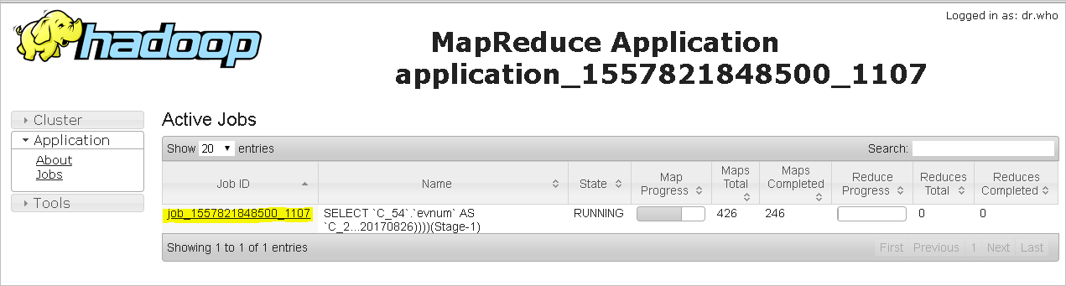

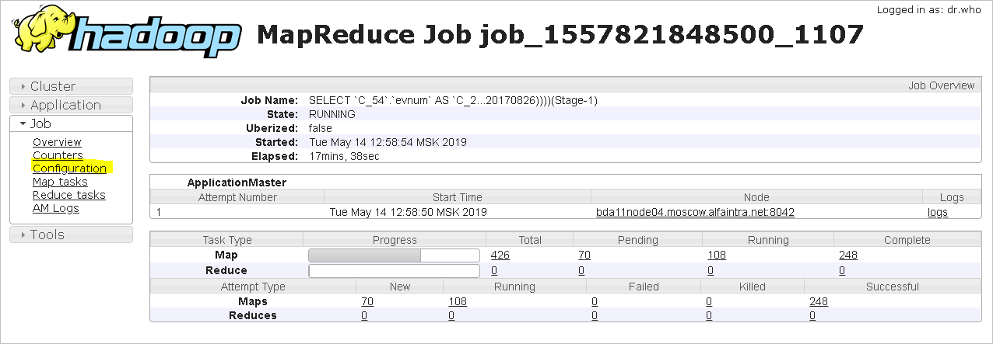

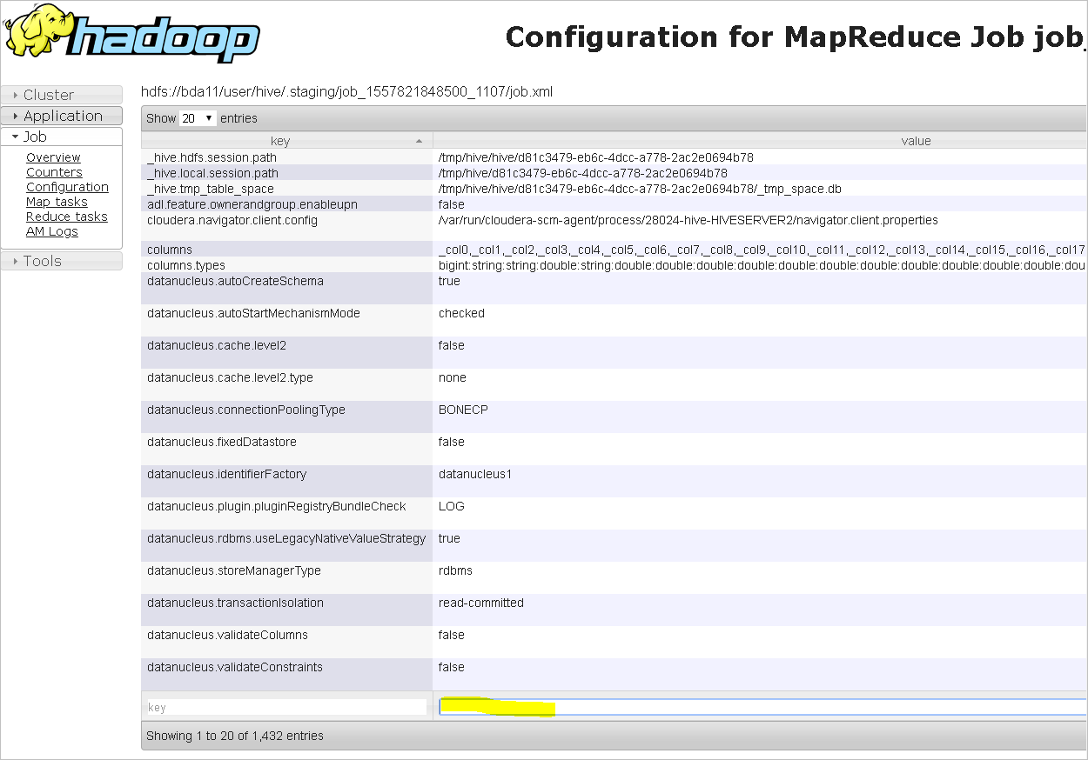

Видим кто если в поле value забиваем u_:

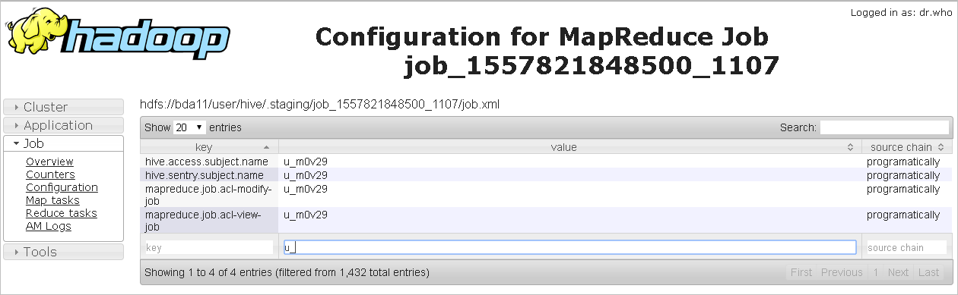

И видим запрос, если в поле key забиваем query:

